**Данни от: октомври 2023**

**Визуализация на данните**

* **Линейна визуализация**: Изготвени са времеви графики, показващи тенденциите на HR и HRV в динамика.

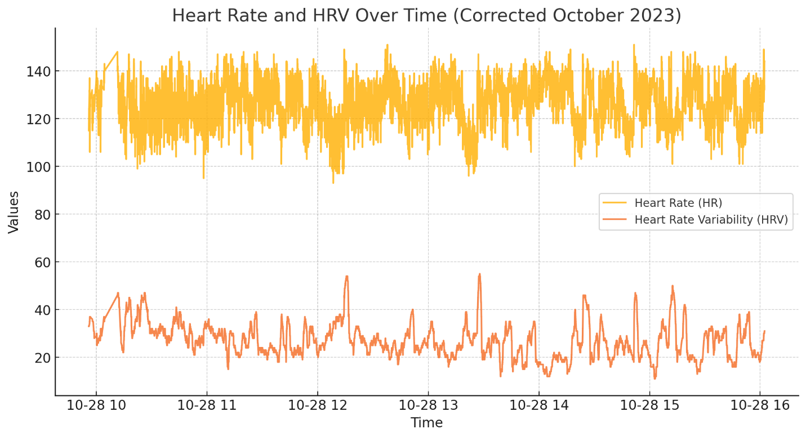

Промени на вариабилността на сърдечната честота (HRV) и пулс (HR) във времето.

**Обобщение на тенденциите**

* **Сърдечен ритъм (HR):**
  + Среден HR: **127.16**, близък до стойностите от април (130.82) и април 7 (128.36).
  + Стандартно отклонение: **8.98**, което показва умерена променливост и стабилност в динамиката на HR.
* **Вариабилност на сърдечния ритъм (HRV):**
  + Средна HRV: **27.11**, малко по-висока от стойностите от април (20.99 и 23.33).
  + Стандартно отклонение: **7.26**, което е сравнимо с предходните данни.

**Скатер плот**: Използван за идентифициране на евентуална връзка между HR и HRV.

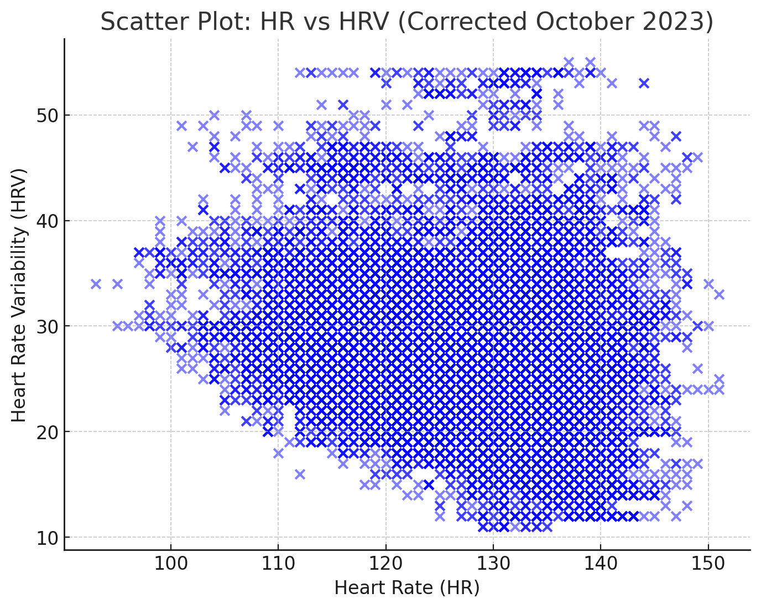

Точкова диаграма: Илюстрира връзката между HR и HRV.

**3. Корелационен анализ**

* **Пиърсън корелация (-0.256):** Умерено отрицателна връзка между HR и HRV, което е в съответствие с наблюдаваните тенденции в предходните анализи.
* **Спиърман корелация (-0.292):** Подобен резултат, който потвърждава монотонната зависимост между двете променливи.

**Интерпретация:** Връзката между HR и HRV остава слабо до умерено отрицателна, което е консистентно с данните от април.

**4. Регресионен анализ**

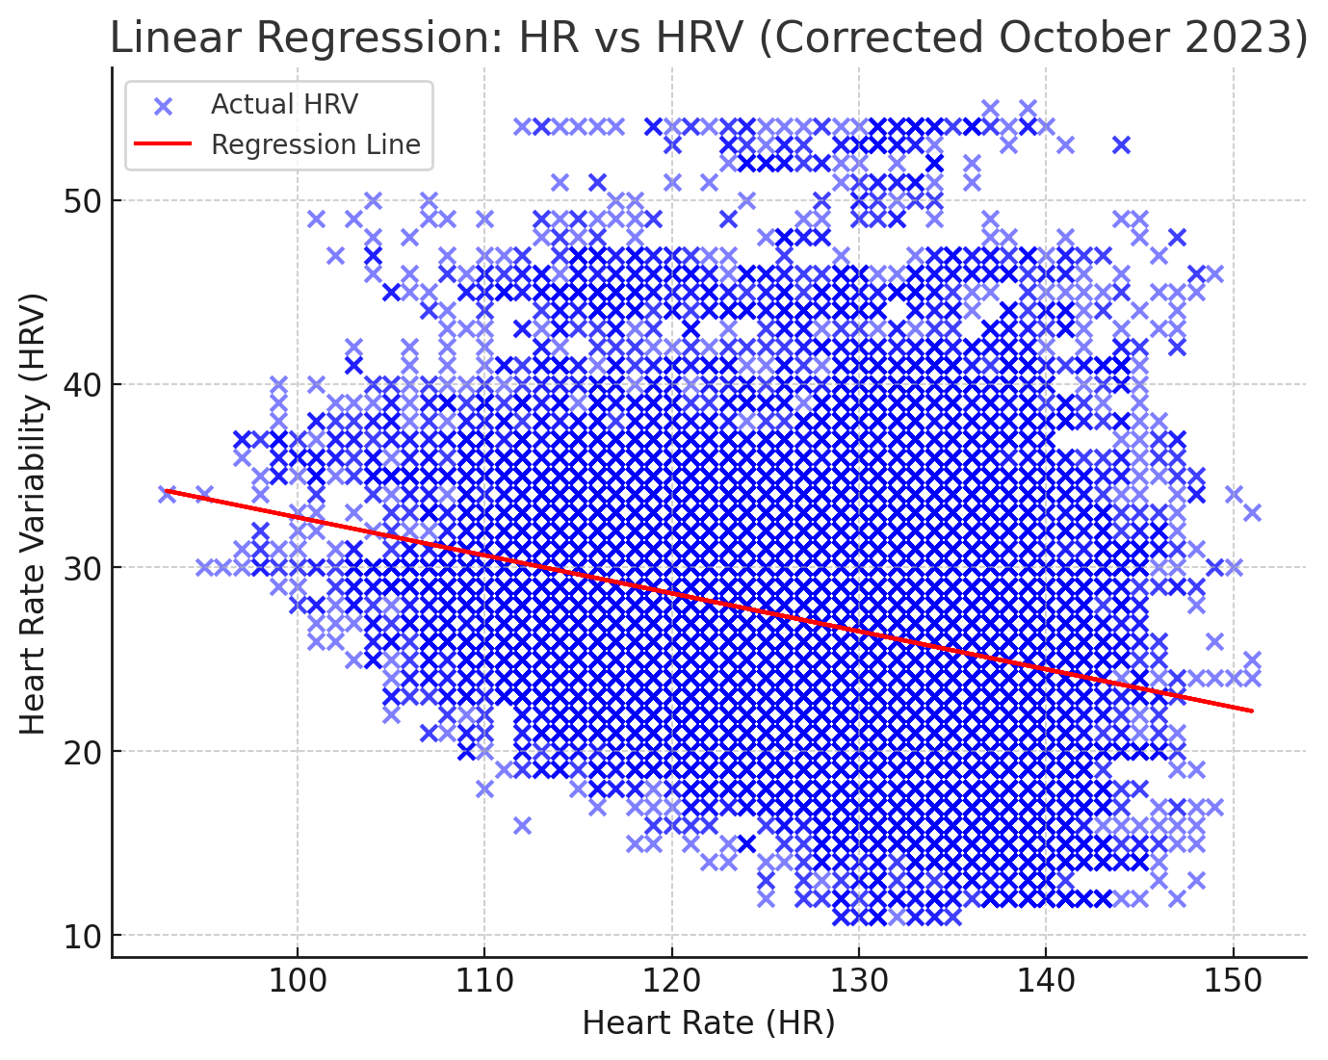

**Линейна регресия**

* **Коефициент на наклон:** -0.207, което показва, че всяко увеличение на HR с единица намалява HRV средно с 0.207 единици.
* **Пресечна точка:** 53.39, което показва базовата стойност на HRV при нулев HR.
* **Интерпретация:** Линейната регресия потвърждава негативната зависимост между HR и HRV, но моделът обяснява ограничена част от променливостта

**6. Машинно обучение**

* **Средноквадратична грешка (MSE):** 49.75 (подобно на стойностите от април 7, които бяха 48.77).
* **Коефициент на детерминация (R²):** 0.066, което показва ограничена способност на модела да обясни променливостта в данните.

**Интерпретация:** Прогностичната точност на Random Forest е ограничена, но е в съответствие с представянето на модела в предходните анализи.

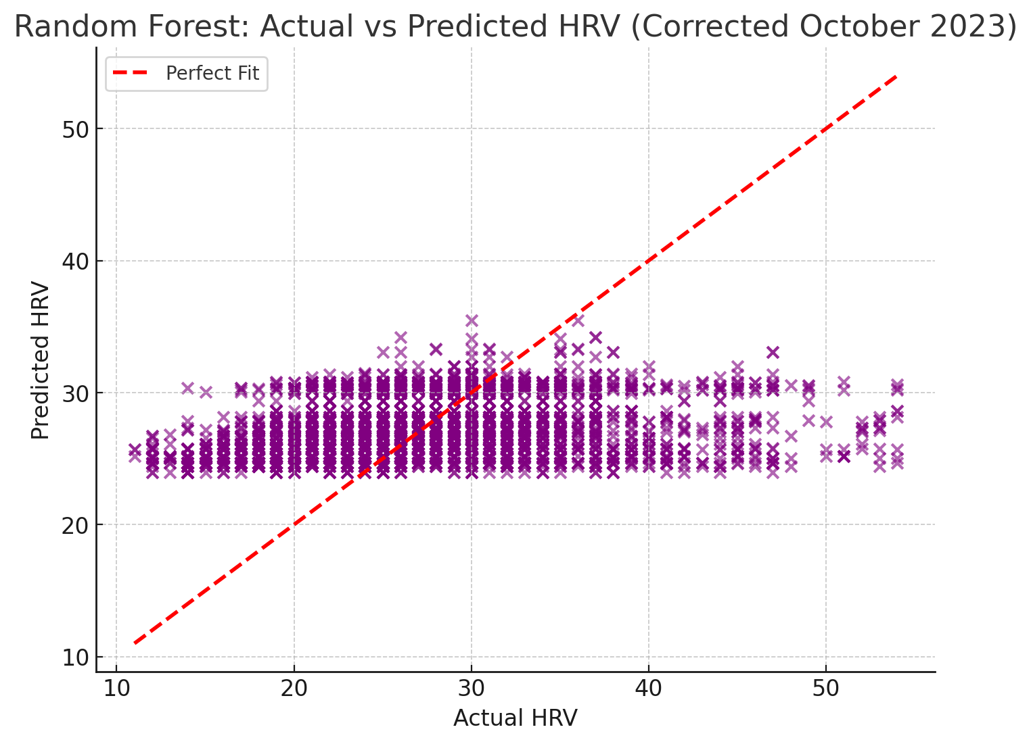

**Сравнителен анализ между наборите от данни**

* Новият набор от данни (26 април 2023) показва по-стабилни (по-малко променливи) стойности на HR и HRV.
* Връзката между HR и HRV е по-слаба в новия набор от данни, както показват корелационните и регресионните анализи.
* Прогностичната точност на машинното обучение е подобрена (по-ниско MSE), но остава с по-ограничено обяснение на променливостта.

**Сравнителен анализ между трите набора от данни**

* **HR:** Средните стойности и стандартните отклонения са сходни между всички набори.
* **HRV:** Средната стойност и стандартното отклонение на HRV при коригираните данни са по-близки до предходните анализи.
* **Корелация:** Отрицателната връзка между HR и HRV е консистентна във всички анализи.
* **Прогнозиране:** Random Forest показва сходна точност във всички анализи, което подчертава ограниченото влияние на HR върху HRV в предоставените данни.

**Сравнение между данните от октомври 2023 г. и предходните два набора:**

**Разлика с данните от 7 април 2023 г.:**

* Разлика в средния HR: **1.20**
* Разлика в средния HRV: **3.78**
* Разлика в стандартното отклонение на HR: **4.40**
* Разлика в стандартното отклонение на HRV: **0.84**
* **Обща разлика:** **10.23**

**Разлика с данните от 26 април 2023 г.:**

* Разлика в средния HR: **3.66**
* Разлика в средния HRV: **6.12**
* Разлика в стандартното отклонение на HR: **0.30**
* Разлика в стандартното отклонение на HRV: **1.78**
* **Обща разлика:** **11.86**

**Извод:**

Данните от октомври 2023 г. имат **по-голяма разлика с тези от 26 април 2023 г.**, отколкото с тези от 7 април 2023 г. Това се дължи основно на по-голямата разлика в средните стойности на HR и HRV, както и на стандартното отклонение на HRV. ​